3º Desafio - Alerta ao sal

- Escolhi estes cinco alimentos processados que consumimos com frequência:
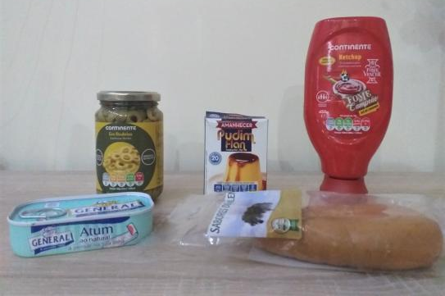

Azeitonas
Ketchup
Pudim instantâneo
Atum
Farinheira

- Fotografia da tabela que afixei no frigorífico para registar o sal presente nos alimentos escolhidos:

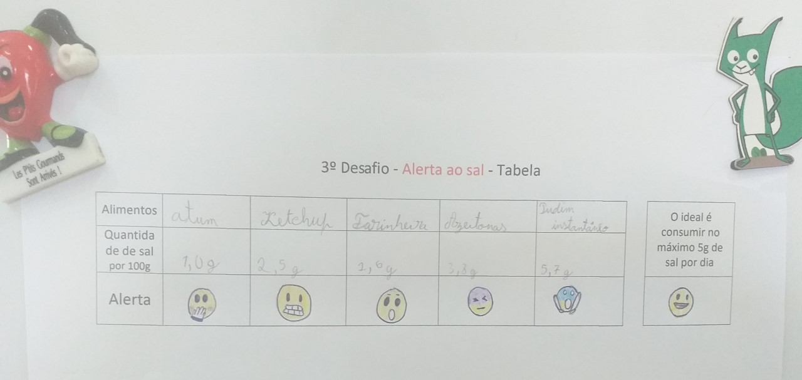

- Alerta sobre os malefícios do consumo excessivo de sal e forma de minimizar o consumo de sal em casa:

Não há zona do nosso corpo que escape aos efeitos negativos deste mau hábito. Do coração ao cérebro, passando pelos rins, estômago e ossos... Nem a nossa silhueta escapa.----------------- ------ O consumo excessivo de sal traz imensas consequências à nossa saúde. Desde problemas cardiovasculares, hipertensão arterial, sobrecarga do funcionamento renal, maior retenção de líquidos, até o aparecimento de determinados tipos de cancro.

Uma das formas para reduzir o consumo diário de sal, é comparar os rótulos das várias marcas dos produtos que compramos, afim de adquirir os que indicam menor quantidade de sal, habitualmente expresso sob a forma de cloreto de sódio (NaCl). (Ou mesmo, confecionando esses alimentos (Snaks, bolachas, molhos, etc.) em casa, controlando assim a quantidade de sal adicionada).

